
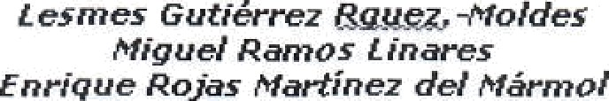







›A
fw‹:A•
JMnC,:928067BZ6/9283678ó5/9?836269O
Fa x: 926.ü6.06,"a7 / 92a. 3B.O3,32
C/ Bu en o s A re s, LD, 2^ y 4^ R anta
2 L al d n

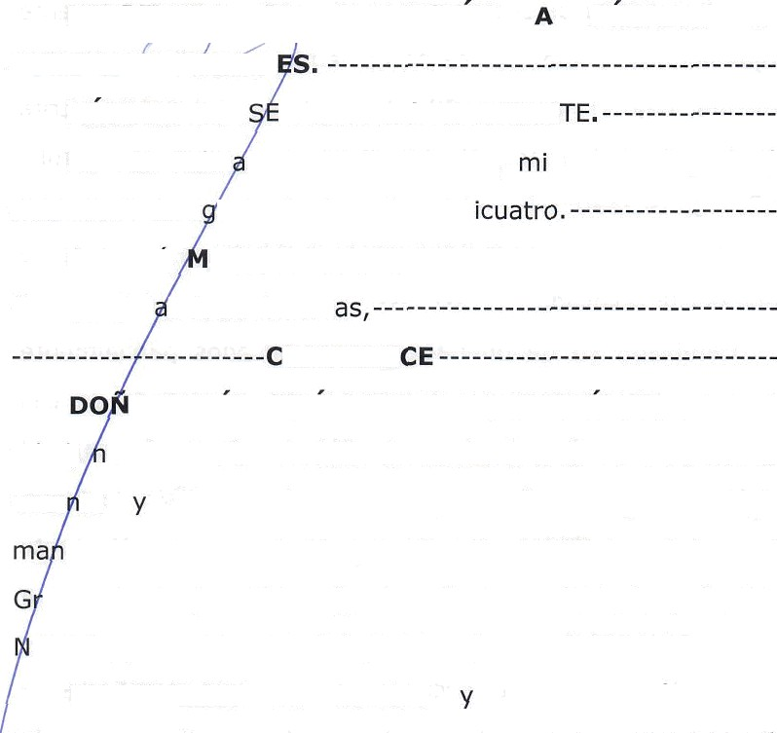
ESCRITO DE ELEVACION
PUBLICO DE
ACUERDOS SOCIAL
NUMERO MIL TECIENTOS VEINTISIE
En Las Palm s de Gran Canaria, residencia, el día
diecinueve de a ’osto de dos mil veint
Ante mí, IGUEL RAMOS LINARES, NDtario del Ilustre
Colegio de I s Islas Canari
OMPARE
A MARIA 3OSE CABALLERO GONZALEZ, mayor de
edad,
sese ta
acida el día veintidós de noviembre de mil novecientos
tres,
soltera,
de
profesión
abogada,
según
ifiesta, a estos efectos, vecina de 35005 Las Palmas de an Canaria (Las Palmas), domiciliada en C/ León y Castillo,
. 270, y provista de D.N.I./N.I.F. número 42822160R. ------
INTERVIENE en nombre
representación, como

Vicesecretaria no consejera del Consejo de Administración
—
de la sociedad mercantil de nacionalidad española
“PROMOCIÓN DE LA CIUDAD DE LAS PAL?4A DE GRAN
CANARIA, S.A. - Unipersonal”; con NIF: A3525O737; con

domicilio en Las Palmas de Gran Canaria (Las Palmas), en C/

León y Castillo, N.0 270; constituida, por tiempo indefinido, bajo la denominación de “FIESTAS DEL CARNAVAL DE LAS PALMAS, S.A.”, mediante escritura otorgada en esta ciudad, ante el notario don Alfonso Zapata Zapata, como sustituto y para el protocolo de su compañero de residencia, don Vicente Rojas Mateos, el día catorce de noviembre de mil novecientos noventa, bajo el número 3086 de orden de protocolo, inscrita en el Registro Mercantil de Las Palmas, al tomo 1098, folio 202, hoja GC-590.

Manifiesta el representante de la entidad que la misma no tiene el CIF revocado.
Cambiada su denominación y modificados parcialmente sus estatutos en escritura autorizada por el notario de Las Palmas de Gran Canaria, don Juan Alfonso Cabello Cascajo, el día 18 de mayo de 2000, número de protocolo 3925 de orden de protocolo, debidamente inscrita en el Registro Mercantil reseñado, causando la inscripción 16á en la hoja abierta a nombre de la entidad.
Constituye su objeto social principal, según manifiesta, la promoción de la ciudad de Las Palmas de Gran Canaria en la producción gestión y difusión de actividades culturales, y de Carnaval; así como la comercialización de aquellos productos/servicios a que den Iugar las actuaciones societarias.

- 2 -





UU 5476095



Se encuentra especialmente facultada para este otorgamiento en virtud de Certificación expedida el día nueve de agosto de dos mil veinticuatro, por la propia compareciente, en la misma calidad en la que actúa en la presente, con el Visto Bueno de la Presidenta del Consejo de Administración, doña Inmaculada Medina Montenegro, cuyas firmas y rúbricas yo, el Notario, considero y reputo legítimas, la primera por reconocería expresamente a mi presencia y la segunda por cotejo con la que consta en su DNI. ---------------
El cargo de la Vicesecretaria no consejera que expide la certificación y la de la Presidente que la visa emanan de nombramiento y aceptación llevados a cabo por acuerdo del Consejo de Administración, de fecha tres de agosto de dos mil veintitrés, debidamente elevados a público en virtud de escritura otorgada en esta ciudad, ante el Notario don Miguel Ramos Linares, el día siete de noviembre de dos mil veintitrés, bajo el número 2065 de orden de protocolo, que causó la inSCFIpCión 64a OFI III rf?fE2Fidó hoja de la SOCIí2dñId. ------------
Del examen de las copias autorizadas de las escrituras reseñadas, debidamente inscritas y del documento referido, resulta, a mi juicio, suficientemente facultada para este

3

otorgamiento, como representante orgánica de la sociedad. ---
Asevera, bajo su responsabilidad, que su cargo y facultades se encuentran subsistentes, sin modificar ni revocar y que no ha experimentado variación la capacidad de su representada ni los datos identificativos de la misma. ----------
Titularidad real: La comparecientef según concurre,
manifiesta que no procede en el presente instrumento público la identificación que impone el artículo 4 de la Ley 10/2010, de 28 de abril, de prevención del blanqueo de capitales y de la financiación del terrorismo, por ser su titular real una entidad de derecho público de un Estado miembro de la Unión Europea, que está exceptuada de identificación de conformidad con lo previsto en el artículo 9.1.a de la citada
IDENTIFICO a la señora compareciente por su reseñado documento de identidad que exhibe y devuelvo. Del documento identificativo exhibido, conservo testimonio en soporte informático, conforme al artículo 4 de Ta Orden EHA/114/2008 de 29 de enero.
La compareciente tiene, a mi juicio, según interviene, la CAPACIDAD LEGAL SUFICIENTE para formalizar la presente escritura antes calificada f a cuyo fin,-----------------------------

PRIMERO.- Que, conforme interviene, ELEVA A

- 4 -


HU5476094
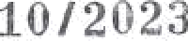

PÚBLICO todos y cada uno de los acuerdos sociales contenidos en la certificación referida en la intervención, la cual, al figurar cDmO documento unido, se da aquí y ahora por íntegramente reproducida para evitar innecesarias repeticiones.

SEGUNDO.- Solicita del Sr. Registrador Mercantil competente la práctica de los asientos registrales derivados de este otorgamiento, consintiendo expresamente en la INSCRIPCIÓN PARCIAL si la calificación fuera negativa respecto a algún pacto, cláusula o estipulación. -—-----------
SOLICITA QUE NO SE PRESENTE TELEMÁTICAMENTE

NI POR FAX este instrumento público.
Hago a los senores comparecientes las reservas y advertencias legales, y en particular y a efectos fiscales les advierto de la obligación de presentar los documentos a liquidación, del plazo de que dispone/n para ello, de la afección al pago de los bienes transmitidos y, en general, de todas las obligaciones y responsabilidades tributarias que le/s incumben en su aspecto material, formal y sancionador y de las consecuencias de toda índole que se derivarían de su

5

incumplimiento o de la inexactitud de sus declaraciones, y, en el orden registral, la obligación de inscribir los acuerdos adoptados en el Registro Mercantil.
En materia de PROTECCIÓN DE DATOS, se informa al/los otorgante/s de lo siguiente: -------------------------------- Sus datos personales serán objeto de tratamiento en esta notaría, los cuales son necesarios para el cumplimiento de las obligaciones legales del ejercicio de la función pública notarial, conforme a lo previsto en la normativa prevista en la legislación notarial, de prevención del blanqueo de capitales, tributaria y, en su caso, sustantiva que resulte aplicable al acto o negocio jurídico documentado. La comunicación de los datos personales es un requisito legal, encontrándose el otorgante obligado a facilitar los datos personales, y estando informado de que la consecuencia de no facilitar tales datos es que no sería posible autorizar o intervenir el presente documento público. Sus datos se conservarán con carácter

confidencial.
La finalidad del tratamiento de los datos es cumplir la normativa para autorizar/intervenir el presente documento, su facturación, seguimiento posterior y las funciones propias de la actividad notarial de obligado cumplimiento, de las que pueden derivarse la existencia de decisiones automatizadas, autorizadas por la Iey, adoptadas por las Administraciones

- 6 -



Ffú fi*›7609 ú



Públicas y entidades cesionarias autorizadas por ley, incluida la elaboración de perfiles precisos para la prevención e investigación por las autoridades competentes del blanqueo de capitales y la financiación del terrorismo.----------------
El titular de los datos presta su consentimiento para que, cuando sea necesario, sus datos puedan ser cedidos al resto de notarios que formen parte de la notaría, con la finalidad de gestión y administración interna de la notaría, así como para que la notaría pueda entregar copias o documentación relativa a los comparecientes a las gestorías, asesorías o abogados que soliciten dicha documentación en nombre del interesado (titular de los datos), con la finalidad de gestión y prestación de los servicios propios de dichos gestores, asesores o abogados. Además el notario realizará las cesiones de dichos datos que sean de obligado cumplimiento a las Administraciones Públicas, a las entidades y sujetos que estipule la Ley y, en su caso, al Notario que suceda o sustituya al actual en esta
Los datos proporcionados se conservarán durante los
años necesarios para cumplir con las obligaciones legales del

7

Notario o quien le sustituya o suceda. -------------------------- Puede ejercitar sus derechos de acceso, rectificación, supresión, limitación, portabilidad y oposición al tratamiento por correo postal en el despacho del notario autorizante, sito en la calle Buenos Aires, número 10, de Las Palmas de Gran Canaria. Asimismo, tiene el derecho a presentar una reclamación ante una autoridad de control. --------------------- Los datos serán tratados y protegidos según la Legislación Notarial, la Ley Orgánica 3/2018 de 5 de diciembre de Protección de Datos de Carácter Personal (o la Ley que la sustituya) y su normativa de desarrollo, y el Reglamento (UE) 2016/679 del Parlamento europeo y del Consejo de 27 de abril de 2016 relativo a la protección de las personas físicas en lo que respecta al tratamiento de datos personales y a la libre circulación de estos datos y por el que se deroga la Directiva

95/46/CE.
Leo esta escritura al/los comparecientes, advertido/s del derecho que tiene/n a hacerlo por sí al que renuncia/n, y, enterado/s de su contenido, lo encuentra/n conforme, se ratifica/n y firma/n conmigo, el De haber identificado a el/los compareciente/s por su/s respectivo/s documento/s de identidad, de que a mi juicio tienen capacidad y legitimación para este otorgamiento, de que el consentimiento negocial ha sido libremente prestado,

-8-



HJ5476092

10/2023

de que el negocio formalizado se ajusta a la voluntad de los otorgantes, de que el presente otorgamiento se ajusta a la legalidad y, en general, del contenido de este instrumento público, extendido en cinco folios de papel exclusivo para documentos notariales en orden correlativo descendente, siendo este el último de ellos, cuya expresión informática quedará incorporada bajo el mismo número, en el correspondiente protocolo electrónico, DOY
SIGUE LA FIRMA DE LA COMPARECIENTE.- FIRMADO: MIGUEL RAMOS LINARES.- SIGNADO, RUBRICADO Y SELLADO.
Síaue Documen

9



Ayuntomiente de Las PMmas deGmnCanada










DE SRAN CANßR
.žÎ

ŁAS PALNA3

Maria José Caballero Gonzãlez, Viœsecretańa no consejera del Consejo de Administración de Promoción de la Ciudad de Lae Palmas de Gran Canaria, SP., (en adelante, la Sociedad y/o Promoción), con C.I.F. A-35250737, de titularidad del Excmo. Ayuntamiento de Las Palmas de Gran Canańa

CERTłFlCA
Que el Excmo. Ayuntamiento Płeno de Las Palmas de Gran Canana, socio único de esta Sociedad, en funciones de Junta General de "PROMOCiÓN DE LA CtUDAD DE LAS PALMAS DE GRAN CAł4ARlA, S.A.”, œlebró sesłón ordinaria y universe! el dia 24 de mayo de 2024, en el Salón de Plerio de las Casas Consistoëalœ del Excmo. Ayuntamiento de Las Palmas de Gran Canańa, sita en la Plaza de Santa Ana sin y adoptando, entre otros, los siguientes:

ACUERDOS
PRIMERO.- Asunto 2 del orden del dfa de la referida Junta Generai ordinaria y universal de la Sociedad de fecha 24 de mavo de 2024: Revocacîón y ratifîcaciôn de nombæmiento de consejøros en el '•onsejo de Administracîón de Promoción de la Ciudad de )ss Palmas de Gran Canaria, SÆ. conforme a\ contenido del AOa en cuestiõn se transcribe de forma literal dicho acuerdo:

“Consãtuido el nuevo Ayuntamiento eł dia 17 de junio de 2023, œmo consecuencia de las elecciones locales convocadas por el Real Decreto 207/2023, de 3 de abril, y una vez celebradas estas el 28 de mayo, dando lugar al XII mandato corporativo democräNco, se pnicedió ala designaGón de la œpresenŁscón muncpa enlas sociedades mercantiles loælœ.
Este ayuntamiento tiene œnstituida la sociedad mercantił IoœI denominada Promoción de la Ciudad de Las Palmas de Gran Canaria, S.A., cuyo capital cocial perteneœ fntegramente a esta entidad.
Los Estatutos Sociales de la sociedad establecen en su artículo 10 que la Junta General tendrći entre otras, la facultad de nombrar y remover a los miembros del Consejo de Administracíón.
El Ayuntamiento Pleno en funciones de Junta General acordó en sesión de 28 de julio de 2023, el nombramiento de los miembros del œnsejo de admìnistraciön de Promoción de la Ciudad de Las Palmas de Gran Canaria, S.A., en su condición de consejeros/as concejales, de œnformidad con los acuerdos de la Junta de Gobiemo de la Ciudad adoptados en sesión de 17 y 27 de julio de 2023, en apliœción de lo previsto en el articulo 127.1m) de la Ley 7/1985, de 2 de abõl, Reguladora de las Bases del Régimen Loœi.
Por acuerdo de la Junta de Gobiemo de la Ciudad adoptado en sesìón de 14 de marzo de 2024, se adoptó la modifìcaciòn de la composición de representante de la Corporación en la sociedad mercantil loœl Promoción de la Ciudad de Las Palmæ de Gran Canaria, S.A de confórmidad con Io previsto en el adîculo 127.1 m) de la ley 7/1985, de 2 de abril, Reguladora de las Bases del Régimen Local en los siguientes térmłnos:


””
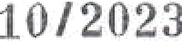
A yuntamien to
de tar Palmas
de Gran Banana

PROHOCIÕN

LAC PAŁHAS
OE GRAN CANARIA, „

HU ú 476091

Primero.- La revoœción del nombramiento de don Diego Fermín López-Galźn Medina, en ei Consejo de Adminístraciòn de la Soc edad Municipal Promocíõn de la Ciudad de Las Palmas de Gran Canaria, S.A., a solicitud del Grupo Político Municipal Popular.
Segundo.- La designación de don Ignacio Felipe Guerra de la Torre, en el Consejo de Adminístración de la Sociedad MunicipaI Promociõn de la Ciudad de Las Palmas de Gran Canaria, S.A„ a solicitud del Grupo Político Municipal Popular.
Tercero.- La conformaciõn del Consejo de Administraciòn de la Sociedad Municipal Promoción de la Ciudad de Las Palmas de Gran Canaria, S./L, par 1œ siguientes consejeros corporativos:
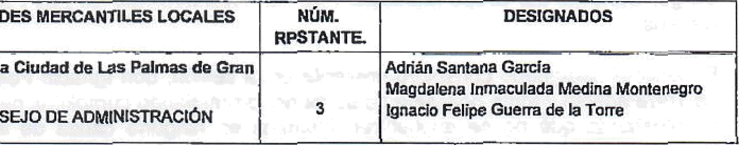
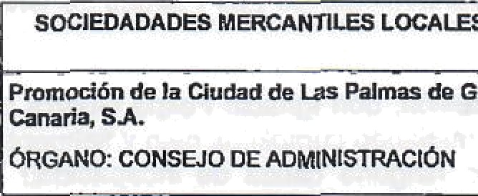
SOCîEDADADES h'IERCANTtLE5 LOCALES
CČW.
RBSTANT1£
DŒîGNADOS
Promoción de la Ciudad de sPalmas de Gtan
Canaria, SA.
ÔRGANo: coNsMo oE ADuINi5TRAcIóN
Adrìãn Santaaa Garcfa
" ”* ”
Magdalens imaculada Medina Montenegro Ignacio Felipe Guerra de la Torre

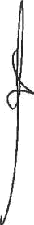
El Consejo de Administración en sesión celebrada el dia 2 de mayo de 2024, acordõ por unanimidad el nombramiento de don lgnacio Felipe Guerra de la Torre por el sistema cooptación previsto en el articulo 244 de la Ley de Soóedades de Capital aprobada por Real Decreto Legisłativo 1/2010, de 2 de julio, en concordancia con el acuerdo de la Junta de Gobiemo de la Ciudad de fecha 14 de marzo de 2024 de modificación de ła composición de representante de la Gorporación en la sociedad mercanül Ioœł Promociòn de la Ciudad de Las Palmas de Gran Canaria, S.A.
Presents en el precitado conGejo don Ignacio Felipe Guerra de la Torre, acepta el cargo y maniłîesta su lealtad at œnsejo y a la Sociedad de Promoción.
Por todo ello, el Ayuntamiento Pleno en furtciones de Junta General de la Sociedad, adoptá”los 9iğüieńtes ACUERDOS.
,PrÏmey6. La revoœción del nombramiento de don Diego Fermin Lõpez-Gałán Medina, éfconsejo de administración de la Sociedad Municipal Promociòn de la Ciudad de
Las Palmas de Gran Canaria, 5.A, a solicitud del Grupo Políúco Municipal Popular.
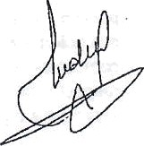
Segundo. Ratificar el nombramiento de don lgnacïo Felipe Guerra de la Torre como miembro del Consejo de Administración, en su œndición de consejero concejal de la Corporación Municipal. a solicitud del Grupo Polïtico Municipal Popular y de œnformidad con el Acuerdo de la Junta de Gobierrio de la Ciudad, adoptado en su sesión de 14 de marzo de 2024, en ap)ìœčìón de lo prevìsto en el artîculo 127.1 m) de la Ley 7/1985, de 2 de abr¡I, Reguladora de las Basea del Régimen Local, cuyos datas pemonales son:


Ayuntamiento de Las Pa1mas de Gran Canaria
PRONOCION LAS PALNAS


DE GRAN CANARIA

D. ignacio Felipe Guerra de La Torre

(Grupo Politico Municipal Popular)
Nacido en: Las Palmas de Gran Canaria Fecha de nacimiento: 31/07/1968 Nacionałidad: Española
Estado civil: Casado
Domicilio: Carretera de San Lorenzo N°196 CP. 35018 DNI n° 43752270-Z
Vźlido hasta 09/08/2029
Cargo: Concejal del Grupo Municipal Popular. Ayuntamiento de Las Palmas de Gran

Canaria.

El concejal designado consejero presents en la sesión, don lgnaci relipe Guerra de La Torre acepta y toma posesiòn de su cargo, prometiendo cumplirlos bien y fielmente, manifestando que no se encuentran incursos en ninguna causa de inœpacidad ni incompatibilidad, especialmente de las previstas en la Ley 3/2015, de 30 de marzo, Reguladora del Ejercicio del Alto Cargo de la Administraciòn Generai del Estado.
SEGUNDO: Asunto 4 del orden del dia de la referîda Junta General ordinaria v univemal de la Sociedad de fecha 24 de mavo de 2024: Delegación de facultades a favor de la secretaria o vicesecretaria, ambas no œnsejeras del Consejo de Administraciòn para la interpretación, aplicación, ejecución, formaliżación, desarrollo y, en su casa, subsanacìón de los anterior acuerdo.
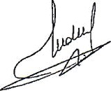
°En relación con los acuerdos previamente adoptados, se acuerda delegar en la secretana o vicesecretaria,. ambas no consejeras, ,del Consejo de Administración, facultades suficientes para que pueda comparecer ante el Registro Mercantil y cualesquiera otras autoridades. organismos o entidades:.públiœs o privadas. firmando al efecto cuantos documentos, públicos o privados, sean necesarios. incluida la elevación a púbłico de los acuerdos adoptados, y realizando y dåndo cumplimiento a cuantos trśmites y actuaciones sean precisos o œnvenientes para la ejecución y buen fin de los precedentes acuerdos, pudiendo en particular, y a titulo meramente enunciativo y no Iímitativo, determinar, adarar, precisar, modificar e interpretar su contenido en todas las condiciones de los mismos en to previsto por la Junta General, incluso modificando la redacción y condiciones establecidas por ésta en aquellos aspectos en que sea preciso at objeto de ajustar su texto y œntenidos a cualesquiera modifiœciones de carácter no vinculante que pudieran producirse entre la fecha de adopción del acuerdo y la de su presentación o inscripción en cualquier registro público, y a las œlificaciones que sobre dichos documentos pudieran realizar cualquiera de las autoridades y organismos antenormente citados o cualesquiera otros competentes, formalizando los documentos complementarios que sean precisos al respecto. asi como subsanar cualesquiera defectos, omisiones o errores que fueren apreciados a puestos de manifiesto por el Registro Mercantil.


””

oyuntam i en to de Gran Canaria

PROł•fOClÓN LAS PALNAS

OE GRAff CANARIA

Ł.t!ó47ótl90

Asimismo, quedará facultada para realizar tadas las actuaciones precisas y necesarias hasta obtener 9u inscripción en los registros correspondientes, así como para ejecutar dichos acuerdos."

TERCERO: Qua el Acta de la sesión celebrada del Ayuntamiento Pleno, en funciones de Junta Ceneral de la Sociedad, el dia 24 de mayo de 2024, ha sido aprobada en la misma sesión, por los interventores designados de forma permanente por acuerdo de la Junta General de la Sociedad en sesión constitutiva celebrada el dia 28 de julio de 2023.
Y para que así conste y a efectos de inscripción del cese y alta de los consejeros en el Registro Mercantil, expido la presente en Las Palmas de Gran Canaria, a nueve de agosto de dos mil veinticuatro.

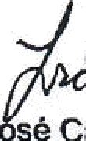


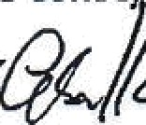



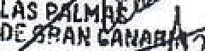
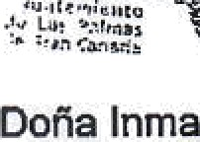
Viceseeretaria no consejera

edi Montenegro Doha Maria J sź Caballero Gonzźlez



13

APMCACION ARANCEL D1SPO. ADICIONAL 3 LEY 8/89
Bases de Calculo: Sin Cuantía Arancel aplicable: 1, 4, N^ 8, 7, 6, 5 Derechos Arancelarios - 152,10 €

MS COPIA AUTORIZADA LIYERAL en papel de su matriz, con la que concuerda y en donde queda anotada. El treinta de agosto de dos mil veinticuatro la expido a instancia de LA ENTIDAD REPRESENTADA, sobre ocho folios de papel timbrade exclusivo para documentos notariales, de la serie y numeros HU5476096 y los siete anteriores, eli ultimo para la consignación de notas por los registros y oficinas publicas. DOY FE.




REGISTRO MERCANTIL DE LAS PALMA T. 2.336 F.74 PROIVIOCION DE LA CIUDAD DE LAS PALMAS DE

GRAN CANARIA SA
Presentación: 1/2024/3.295
Folio: 515
F.P.¿10/10/2024

Prot.: 2024/1727/N/19/08/2024
Fecha: 10/10/2024 13:46 N.Entrada:

1/2024/11.248,0

Pres:CABALLERO GONZALEZ, MARIA JO

- 14 -

HU5476089

lu/2()2J

El presente folio se incorpora para la consignación de notas, por los Registros y oficinas públicas.

15




REGISTRO MERCANTIL DE LAS PALMAS EMILIO CASTELAR, 4 Y 6. 2 PLANTA.
35007 - PALMAS DE GRAN CANARIA, LAS

CERTIFICACIÓN ACUERDO DE INSCRIPCIÓN

EL REGISTRADOR ÑfERCANTIL DE LAS PALMAS QUE SUSCRIBE, previo
examen y calificación del documento precedente de conformidad con los artículos 18-2 del Código de Comercio y 6 del Reglamento del Registro Mercantil, con referencia a la Sociedad solicitada CERTIFICA que la escritura número 20Z4/1727, del día diecinueve de agosto de dos mil veinticuatro, autorizada por el notario RAMOS LINARES, MIGUEL ANGEL, que fue presentada el día diez de octubre de dos mil veinticuatro, con el número de entrada 1/2024/11248,0, diario 2024, asiento 3295, ha sido inscrita con fecha veíntinueve de ottubre de dos mil veinticuatro, folio electrónico, IRUS: 1000061044646, inscripción/anotación 67 con hoja GC-590, de la entidad PROMOCION DE LA CIUDAD DE LAS PALMAS DE GRAN CANARIA SA.

Haciéndose constar expresamente la no inclusión de la persona/s nombrada/s a que se refieren las inscripciones practicadas en este Registro en virtud de este documento, en el Índice Centralizado de Incapacitados ni en el REGISTRO PÚBLICO CONCURSAL, conforme a lo díspuesto en el artículo 61 bis del Reglamento del Registro Mercantil.

RELACIÓN DE ACTOS INSCRITOS:
Inscripción: 67. Fecha de Inscripción 29/10/2024 Nombramiento de miembro de órgano adm.

Cese de Miembro del Organo de Admón.

Incidencias relevantes del procedimiento registral:
PRESENTAOA (1/2024/3295): 10/10/2024. CALIFICAC1ÔN CORRECTA: 17/10/2024. APORTAOA DOCUMENTACIÓH : 10/10/2024

PALMAS DE GRAN CANARIA, LAS, a veintinueve de octubre de dos mil veinticuatro.



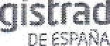
REGISTRO MERCANTIL DE LAS PALMAS EMILIO CASTELAR, 4 Y 6.2 PLANTA.
35007 - PALMAS DE GRAN CANARIA, LAS
Re dores

INFORMACIÓN BÁSICA SOBRE PROTECCIÓN DE DATOS DE CAAÁCTER PERSONAL
Responsable del Tratamiento: Registrador-a/Entidad que œnsta en el encabezado del documento. Para más informaciôn, puede œnsultar el resto de información de protección de datos.
Finalidad del tratamiento: Prestación del servicio registral soîicitado incluyendo la präctica de notificaciones asociadas y en su caso facturación del mismo, así como dar cumplimiento ä IB legislación en materia de blanqueo de capitales y financiación del terrorismo que puede incluir la elaboración de perfiles.
Base jurÍdica del tratamiento: El tratamiento de los datos es necesańo: para el cumplimiento de una misión realizada en İnterźs públiœ a en el ejercicio de poderes públicos conferìdos al registrador, en cumpìimiento de las obligaciones legates correspondientes, asl como para la ejecución del servicio solicitado.
Derechos: La legislación hipotecarİa y mercantil establecen un régimen especial respecto al ejercicio de determinados derechos, por ło que se atenderá a Io dìspuesto en elms. Para Io no previsto en la normativa registral se estará a Io que determine la legislación de protección de dAtos, como se indica en eI detał1e de la informaciÓn adicional. En todo casa, el ejercicio de los derechos reconocidos por la legislación de protecciôn de datos a los tİtulares de los mismos se ajustarã a las exłgencias del procedimiento registral.
Categorías de datos: łdentificativos, de Contacto, otros datos dİsponibles en la infarmaciòn adicional de
protección de datos.
Destinatańos: Se prevé el tratamiento de datas par otros destinatarios. No se prevén transferencias internaGionales, salvo en su caso, el suministro de la publicidad formal.
Fuentes de las que proceden los datos: Los datas pueden proceder: del propio interesado, pæsentante, representante legal, Gestorías/Asesorîas, otros Registros, Notarios y Jueces, Administraciones Púb1icas.
ReSto de información de proteoción de datos: Disponible en hflps://www.registradores.org/politica-de-privacidad-servicios-registrales en función del tipo de servicio registral solicitado.


REGISTRO MERCANTIL DE LAS PALMAS EMILIO CASTELAR, 4 Y 6. 2 PLANTA.
35007 - PALMAS DE GRAN CANARIA, LAS

Este documento ha sido firmado con firma electrónica reconocida por Don ADOLFO CALANDRIA AMIGUETI a dia 29/10/2024.

(“) C.S.V. : 135009380017784950

Servicio Web de Verificación: https://sede.registradores.org/csv
(*) Código Seguro de Verificación: este código permite contrastar la autenticidad de la copia mediante el acceso a los archivos electrónicos del órgano u organismo público emisor. Las copias realizadas en soporte papel de documentos públicos emitidos por medios electrónicos y firmados electrónicamente tendrán la consideración de copias auténticas siempre que incluyan la impresión de un código generado electrónicamente u otros sistemas de verificación que permitan contfástar su autentiCidad mediante el acceso a los archivos electrónicos del órgano u Organismo público emisor. (Art. 27.3 de la Ley 39/2015, de 1 de octubre, del Procedimiento Administrativo Común de las Administraciones Públicas.).

